Boceto del Dashboard RetailPro

Pre-entrega ajustada — Módulo 7
Autor: Vladimir Nicolas Huanca Grimaldes (D.A.)
Proyecto: Sistema Analítico Integral RetailPro

1. Propósito
Este dashboard le permite al gerente de RetailPro identificar en segundos en qué regiones, categorías y clientes se concentra la caída del margen de ganancia, para poder actuar sobre la causa antes de que siga erosionando la rentabilidad.

Esta frase retoma directamente la pregunta diagnóstica del brief de M1: "¿Cuáles son los factores comerciales, territoriales y de mix de producto que explican la desaceleración del margen de ganancia... y en qué clientes/categorías clave se concentra el mayor riesgo de pérdida de facturación?". El dashboard no es un reporte descriptivo: está orientado a que el gerente tome una acción concreta (dónde intervenir primero).

2. Boceto
El siguiente wireframe de baja fidelidad sigue el patrón de lectura en Z y respeta las 4 zonas pedidas: KPIs arriba, tendencia a la izquierda, comparación a la derecha, y detalle abajo.
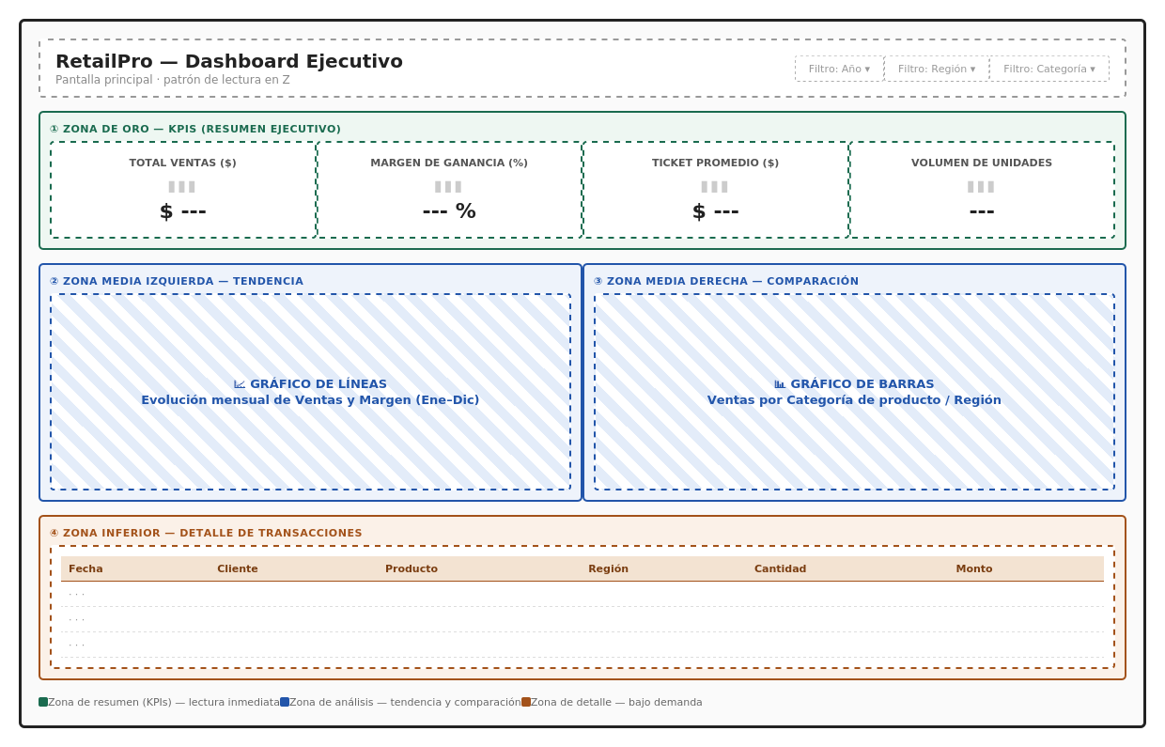
El dashboard tiene 4 elementos visuales principales — la fila de KPIs, el gráfico de tendencia, el gráfico de comparación y la tabla de detalle — por debajo del límite de 6 que pide la consigna.

3. Justificación de las decisiones

3.1 Por qué estos 4 KPIs en la Zona de Oro
Los cuatro son exactamente los KPIs definidos en la Sección 4 del brief de M1, elegidos ahí porque cada uno responde a una arista distinta de la pregunta diagnóstica:
KPI | Qué mide | Por qué está en la Zona de Oro
Total Ventas ($) | Monto total facturado | Mide el tamaño del negocio; es la referencia obligada de cualquier reporte ejecutivo y responde directo a la pregunta diagnóstica sobre dónde se concentra la facturación.
Margen de Ganancia (%) | Rentabilidad neta tras costo | Es el KPI central del brief: la pregunta diagnóstica de M1 habla explícitamente de la "desaceleración del margen de ganancia" — sin este KPI el dashboard no respondería la pregunta que lo originó.
Ticket Promedio ($) | Valor medio por transacción | Conecta con la Sección 3.D del brief (impacto de descuentos en la rentabilidad): una caída en el ticket promedio es una señal temprana de descuentos agresivos.
Volumen de Unidades | Unidades físicas vendidas | Permite distinguir si una caída de ventas es por menor demanda (unidades) o por precio/descuento — clave para diagnosticar la causa raíz que pide el brief.

3.2 Por qué línea para tendencia y barras para comparación
- Gráfico de líneas (zona media izquierda): la Sección 3.E del brief pregunta por la estacionalidad ("picos y valles de estacionalidad en la demanda") y la Sección 3.A pide ver "cómo ha evolucionado la tendencia mes a mes". Una línea es el único tipo de gráfico que muestra dirección y continuidad en el tiempo de forma inmediata — una serie de barras mensuales obligaría al gerente a comparar 12 alturas en vez de leer una sola trayectoria.
- Gráfico de barras (zona media derecha): la Sección 3.B pregunta qué categorías generan más volumen frente a más margen, y la Sección 3.C pregunta por concentración de clientes (Pareto). Comparar magnitudes discretas entre categorías o regiones es exactamente para lo que sirven las barras: permiten un ranking visual inmediato, cosa que una línea no comunica bien cuando el eje X no es tiempo.

3.3 Cómo se diferencia resumen de detalle
El diseño usa tamaño y posición para marcar la jerarquía: las tarjetas KPI (zona de oro) son grandes, numéricas y sin filas — se leen en menos de 3 segundos y no requieren interpretación. Los dos gráficos centrales ya exigen una lectura activa (comparar, encontrar tendencias), por eso están en la franja media, después de los KPIs. La tabla de transacciones individuales va al final, en la zona inferior: es información de detalle que el gerente solo va a abrir si algo en los KPIs o los gráficos le llamó la atención — no compite por atención con el resumen ejecutivo de arriba.
Esto respeta además la Sección 2 del brief (clientes, productos, territorios, ventas): los filtros superiores (Año, Región, Categoría) permiten cruzar esas dimensiones sin necesidad de agregar más gráficos a la pantalla principal, manteniendo el total de elementos visuales dentro del límite de 6.
Link Drive Url:
https://drive.google.com/drive/folders/1Nt8qd4UT7YWH5G54oeud8Qa2gVViUTy0?usp=sharing
Link GitHub Url:
https://github.com/vladimirHuanca/Proyectos-Coder-House-Vladimir-Huanca

